ООО «Химхолдинг»
142380, Московская обл., г. Чехов, п. Любучаны, ул. Заводская д. 16, оф. 9
Тел. (495) 505-69-06 +7 (916) 602-92-15
www.himholding.ru E-mail: himholding@bk.ru
Разработка, производство, поставка и технологическое сопровождение моющих средств и смазок

ДрайвСил С
Смазка бегового полотна на тренажере «Беговая дорожка»

Как продлить жизнь тренажеру Беговая Дорожка?
Грамотная и своевременная смазка препаратом «ДрайвСил С» бегового полотна тренажера Беговая Дорожка - очень важная операция по обслуживанию с целью продления технического здоровья и долголетия беговой дорожки.

Как часто производить обслуживание (смазывание) деки беговой дорожки?
Всё зависит от интенсивности эксплуатации и от веса спортсмена.
Смазка полотна беговой дорожки необходима:
1. При существенном увеличении трения полотна о деку-основу.
2. При нехарактерном перегреве двигателя.
3. При неравномерности движения полотна, нагреве полотна.

Что будет если не смазывать полотно?
- Несмазанное полотно беговой дорожки быстро износится и придёт в негодность;
- у беговой дорожки будет излишне нагружаться двигатель, что вызовет его перегрев;
- все движущиеся детали перегреются и быстро выйдут из строя;
- приводной ремень от мотора к полотну растянется из-за высокой нагрузки.
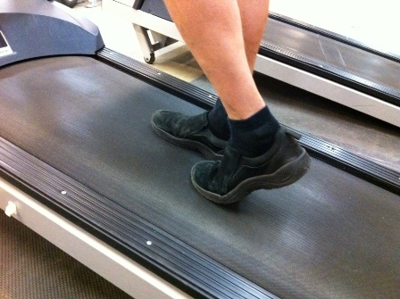
Беговые дорожки работают по принципу транспортёра. В процессе соприкосновения стопы с поверхностью бегового полотна возникает сильное напряжение и трение, что несет за собой негативные последствия для системы.
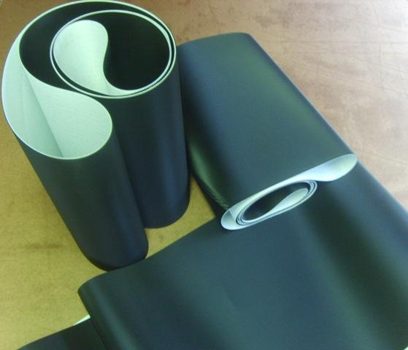
В беговых дорожках используется полотно из полихлорвинила, которое достаточно сильно натянуто между двумя вращающимися роликовыми валами.
По мере износа полотно беговой дорожки растягивается и проскальзывает и, таким образом, требует повторного натяжения.
Очень важно излишне не переусердствовать со смазкой «ДрайвСил С» беговой дорожки.
Излишне смазанное полотно будет не двигаться или двигаться неравномерно под весом пользователя (нет сцепления с приводным валиком полотна).
Если Вы перестарались со смазкой «ДрайвСил С» - просто уберите излишки сухой тряпкой.
Как смазывать полотно тренажера беговая дорожка:
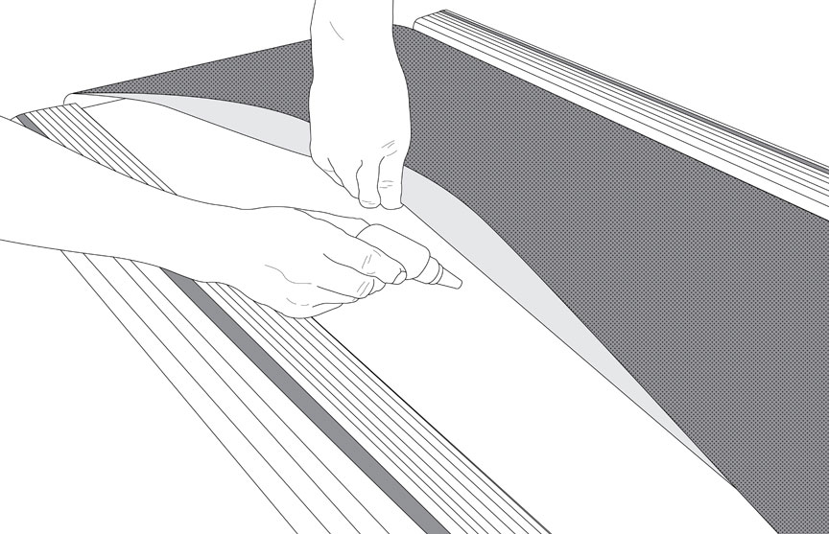

1.При помощи штатного ключа отверните регулировочные винты, чтобы степень натяжения роликового вала полотна ослабла, и полотно можно было бы приподнять.
2. Смазку «ДрайвСил С» нанесите волнообразными движениями по всей длине поверхности полотна с одной и другой стороны. Смазку необходимо наносить на пятно давления ваших ног во время ходьбы. Затем отрегулируйте полотно, чтобы оно располагалось по центру и было натянуто.
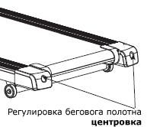

3. СРАЗУ ПОЛЬЗОВАТЬСЯ ДОРОЖКОЙ НЕ РЕКОМЕНДУЕТСЯ. Нужно предварительно включить дорожку и минимум пять минут прогнать ее на небольшой скорости (3-5 км/ч), чтобы смазка равномерно распределилась. Затем желательно выключить ее и не использовать 1-2 часа, до полного впитывания.

ЧАСТОТА ИСПОЛЬЗОВАНИЯ СМАЗКИ.

Регулировка натяжения полотна беговых дорожек. Не реже одного раза в месяц проверяйте натяжение бегового полотна. В нормально натянутом состоянии полотно в центральной части можно с небольшим усилием приподнять над декой на 3 - 5 см.
Ослабленное полотно может проскальзывать и сбиваться при тренировке,
а чрезмерно натянутое подвержено преждевременному износу.

 | СКОРОСТЬ | ЧАСТОТА ИСПОЛЬЗОВАНИЯ СМАЗКИ
 | <6 КМ/Ч | 1 РАЗ В ГОД
 | 6 - 12 КМ/Ч | 1 РАЗ В 6 МЕСЯЦЕВ
 | >12 КМ/Ч | 1 РАЗ В 3 МЕСЯЦА
ПРИМЕЧАНИЕ: Если беговая дорожка используется очень активно, рекомендуем смазывать ее ежемесячно.
После смазки деки беговой дорожки проведите регулировку натяжения полотна беговой дорожки и центровку полотна беговой дорожки, пропылесосьте места скопления пыли.

НЕ смазывайте приводной ремень беговой дорожки!
Удалите попавшую смазку обезжиривающими составами с приводного ремня беговой дорожки!
Удалите попавшую смазку обезжиривающими составами с приводных валов беговой дорожки!
Силиконовая смазка «ДрайвСил С» не испаряется и пропитывает всю поверхность беговой ленты.
В нормальных условиях, обычно не возникает необходимость наносить ее заново в течение 1-2 лет (если беговая дорожка не эксплуатируется).
Не реже, чем каждые 300 км или 30 часов пробега бегового полотна, необходимо производить смазку беговой поверхности.
Для проведения технического обслуживания беговой дорожки всегда имейте флакон силиконовой смазки «ДрайвСил С»
Повторное нанесение «ДрайвСил С» необходимо при повышении сопротивления, а также в случае, либо если оборудование не использовалось в течение более двух лет.

Центровка полотна беговых дорожек.
При наблюдаемом смещении полотна в сторону во время тренировки необходимо провести его центровку. При этом полотно не должно находиться строго по центру, главное чтобы при движении оно не задевало неподвижные элементы тренажера.
Внимание: Для смазки оборудования можно использовать только специальный тип смазки. Никогда не добавляйте масляные ингредиенты, так как при этом можно серьезно повредить беговую дорожку.
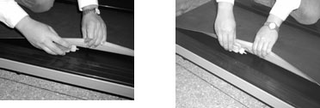
Если беговая лента сползает после смазки, необходимо ее отцентрировать, регулируя конец беговой ленты при помощи универсального ключа.
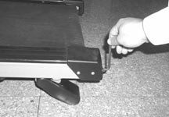
Как проводить обслуживание полотна беговой дорожки:
- отключите от сети беговую дорожку (если у Вас электрическая беговая дорожка);
- ослабьте натяжение полотна беговой дорожки;
- поднимите край бегового полотна, нанесите смазку. Повторите операцию с другой стороны беговой дорожки, повторите операцию 3-4 раза, протягивая полотно вручную;
- проведите натяжение полотна беговой дорожки и центровку полотна. Для этого включите беговую дорожку. Сместилось полотно влево – подтянуть вправо, и наоборот;
- обкатайте смазанное полотно 5 минут на скорости 3 км/час. Подрегулируйте беговую дорожку, если нужно.

Технические характеристики Смазки «ДрайвСил С»:
- Используется как разделительный агент в производстве резиновых и пластмассовых изделий.
- Силиконовый разделительный агент хорошо подходит для облегчения скольжения конвейерных лент, направляющих, скользящих плит и столов в пищевой промышленности, а также на уплотняющих прокладках для предотвращения прилипания.
- Соответствует требованиям норматива FDA
Состав: средство нейтральное, представляет собой гомогенизированный комплекс производных силоксана и других стабилизирующих компонентов.

Внешний вид: прозрачная вязкая, гелеобразная жидкость.

Плотность: около 1,00 г/см³ при t = 20⁰ С

Значение рН: около 6,0 +_ 0,2

МЕРЫ ПРЕДОСТОРОЖНОСТИ:
При работе со средством рекомендуется использовать резиновые или х/б перчатки.

УСЛОВИЯ ХРАНЕНИЯ:
Хранить в закрытой емкости

ГАРАНТИЙНЫЙ СРОК ХРАНЕНИЯ: 1 год со дня изготовления

Произведено ООО «Химхолдинг», Россия

